Apstiprināts:
ar VAS „Latvijas dzelzceļš”
iepirkuma komisijas
2018.gada 29.janvāra 4.sēdes protokolu

Par papildus informācijas sniegšanu

VAS „Latvijas dzelzceļš” organizētajam atklātam konkursam “Dzelzceļa balasta slāņa granīta šķembu piegāde” (iepirkuma identifikācijas numurs: LDZ 2017/21-IB) (turpmāk – atklāts konkurss) iepirkuma komisija ir saņēmusi jautājumu no ieinteresētā piegādātāja.
Atbilstoši atklāta konkursa nolikuma 7.5.punktam iepirkuma komisija sniedz atbildi.
Jautājums.
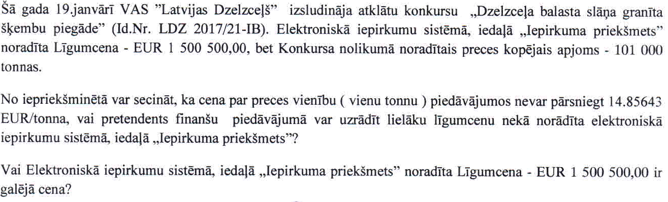
Iepirkuma komisijas atbilde.

Skaidrojam, ka EIS e-konkursu vidē konkrētā iepirkuma šķirkļa “Pamatdati” blokā “Iepirkuma priekšmets”, ievietojot datus par iepirkuma priekšmetu laukā “Līgumcena” ir jānorāda paredzamā līgumcena vai līgumcenas diapazons.
Vienlaikus skaidrojam, ka Sabiedrisko pakalpojumu sniedzēju iepirkumu likuma 14.panta otrā daļa nosaka, ka “paredzamo līgumcenu noteic kā sabiedrisko pakalpojumu sniedzēja plānoto kopējo samaksu par līguma izpildi, ko piegādātājs var saņemt no sabiedrisko pakalpojumu sniedzēja un citām personām”.
Pretendents iesniedz tādu cenu, kas atbilst atklāta konkursa nolikuma 15.punktā norādītajam, kā arī – atbilstoši savām finansiālajām iespējām.
Iepirkuma komisija vērtēs visus atklāta konkursa kvalifikācijas un tehniskajām prasībām atbilstoši iesniegtos finanšu piedāvājumus un lēmumu par līguma slēgšanu tiesību piešķiršanu pieņems, ņemot vērā uzņēmuma finansiālās iespējas.

